Dengan adanya perkembangan teknologi aplikasi pengolahan data, maka sangat potensional untuk mempermudah pengolahan data keluar masuk setiap saat dalam pengunaan aplikasi. Dengan, memanfaatkan aplikasi pengolahan data maka owner akan lebih mudah mengolah data-data barang ataupun pegawainya.

Aplikasi yang kami buat saat ini berdasarkan riset dari toko tersebut, dimana toko tersebut kesulitan dalam pengolahan data baik berupa barang masuk maupun barang yang terjual, serta absensi karyawan dan pengolahan data lainnya. Maka dari itu toko tersebut sangat membutuhkan sebuah aplikasi yang dapat mempermudahkan system pengolahan data dalam toko tersebut.

Dan bagian untuk akun owner pada page atau tampilan note terdapat list ataupun create yang dimana create ini dapat membuat catatan produk yang telah di ambil dari pabrik, sehingga datanya akan tersimpan di note create tersebut dan juga adanya bukti foto struk kwitansi barang-barang yang telah dibeli dari pabrik tersebut.

Maka dari itu kami merancang sebuah aplikasi untuk toko tersebut harapannya aplikasi tersebut dapat membantu system pengolahan yang lebih efektif dan efisien, dengan perkembangan teknologi maka laporan ini akan mengemukakan suatu aplikasi berbasis mobile yaitu **“ MEMBANGUN APLIKASI ACC HP BERBASIS MOBILE”**

Produk Backlog

|  |  |  |  |  |  |  |  |  |
| --- | --- | --- | --- | --- | --- | --- | --- | --- |
| ID | User Story | Tasks | Owner | Status | Estimated | Day 1 | Day 2 | Day 3 |
| 001 | Sebagai User saya dapat melihat tampilan depan aplikasi | Dapat Melihat tampilan depan Aplikasi | Arya | Done | 1.5 Jam | 30 menit | 60 menit | - |
| 002 | Sebagai user saya dapat memilih apakah saya owner atau karyawan | Dapat memilih button untuk owner atau karyawan | Mila | On progress | 3 Jam | 30 menit | - | - |
| 003 | Sebagai Owner saya dapat melakukan login | Dapat login ke akun khusus owner | Rotua | Done | 2 Jam | 1 jam | 30 Menit | 30 Menit |
| 004 | Sebagai Owner saya dapat melakukan Registrasi akun karyawan dan selajutnya akan kenavigasi page verifikasi | Dapat Mendaftar akun untuk karyawan toko.  Dapat vertifikasi email saat akan ada pengiriman pesan nomor OTP | Rotua | Done | 5 Jam | 30 Menit | 4 Jam | 30 Menit |
| 005 | Sebagai Owner saya dapat melihat tampilan page menu | Dapat mengakses setiap buttom navigation  Dapat mengakses setiap Icon di menu | Mila | Done | 7 Jam | 3 Jam | 4 jam | - |
| 004 | SebagaiOwner dan karyawan saya dapat memilih produk pada dashboard | Dapat melihat produk pada katalog  Dapat Menggunakan Icon tambah dan kurang pada hasil setiap penjualan | Arya | On Progress | 10 Jam | 90 menit |  |  |
| 006 | Sebagai Owner saya dapat melihat data list absensi karyawan | Dapat mengakses buttom navigation untuk melihat data kehadiran karyawan | Rotua | Done | 3 Jam | 2 Jam | 1 Jam | - |
| 007 | Sebagai Owner saya dapat Mengklik dan memilih menu item | Dapat memilih ingin kenavigasi create atau list | Rotua | Done | 1 Jam | 30 Menit | 30 Menit | - |
| 008 | Sebagai Owner saya dapat melihat list catatan produk yang telah dilakukan karyawan | Dapat Melihat Input data catatan untuk stok barang yang kosong di toko | Rotua | Done | 2 Jam | 30 Menit | 1 Jam | 1 Jam |
| 009 | Sebagai Owner saya dapat melakukan input catatan stok barang yang mau saya order kan ke toko saya | Dapat menyimpan inputan barang yang akan dikirim ke toko  Dapat meng-upload kwintasi barang sebagai bukti ambil barang ke pabrik | Rotua | Done | 12 | 5 Jam | 6 Jam | 1 Jam |
| 009 | Sebagai Karyawan saya dapat melakukan Login | Dapat Melakukan Login ke akun karyawan | Rotua | Done | 2 Jam | 1 Jam | 1 jam | - |
| 010 | Sebagai Karyawan saya dapat melihat tampilan menu karyawan | Dapat mengakses setiap buttom navigation dan Icon pada menu | Rotua | Done | 5 Jam | 2 Jam | 3 Jam | - |
| 011 | Sebagai Karyawan saya dapat melakukan pengisian absensi karyawan | Dapat mengisi data kehadiran/ alasan terlambat ke dalam forum kehadiran | Rotua | Done | 4 Jam | 1 Jam | 2 Jam | 1 Jam |
| 012 | Sebagai karyawan saya dapat melihat tampilan untuk memilih di menu item | Dapat memilih menu item (create, list dan profil) untuk mau nagivasi page yang mau dituju | Rotua | Done | 1 Jam | 1 jam | - | - |
| 013 | Sebagai karyawan saya dapat melihat input data stok yang akan masuk dan tanda bukti kwintasi | Dapat melihat data stok barang yang telah dilakukan dinput oleh owner | Rotua | Done | 1 Jam | 1 Jam | - | - |
| 014 | Sebagai karyawan saya dapat melakukan input data barang yang kosong ditoko | Dapat melakukan inputan barang di note create pada menu item | Rotua | Done | 9 Jam | 3 Jam | 5 Jam | 1 Jam |
| 015 | Sebagai Owner dan Karyawan saya dapat melihat profil saya pada icon profil dimenu | Dapat melihat detail profil akun | Rotua | Done | 3 Jam | 30 Menit | 2 Jam | 30 Menit |

Sprint Planning

|  |  |
| --- | --- |
| Sprint Goal | Sprint Duration |
| Meningkatkan Konversi Penjualan dan mempermudah dalam menangani barang (stok) penjualan dengan melalui fitur fitur tambahan di dalam aplikasi mobile tersebut | 1 bulan ( 30 hari) |

|  |  |  |  |  |  |
| --- | --- | --- | --- | --- | --- |
| No | User Story | Tasks | Owner | Estimated | Status |
| 1 | Sebagai Owner saya dapat melihat data absensi karyawan | Implementasi Button(tombol menu bawah) absensi utuk todo list absensi karyawan | Rotia | 3 Jam | Done |
| 2 | Sebagai Owner saya dapat melihat dan masuk ke semua menu | Implementasi Button( tombol menu bawah/ home)  Implementasi dapat mengkakses aplikasi icon yang ada pada menu  Implementasi icon profil yang bisa ke navigasi detail profil | Mila | 12jam | On Progress |
| 3 | Sebagai Owner dan karyawan saya dapat dapat melihat produk pada katalog | Implementasi Button(tombol produk)  Implementasi saya dapat melihat deskripsi produk  Implementasi Button(tombol tambah dan kurang produk) | Arya | 15 jam | On Progress |
| 4 | Sebagai Karyawan saya dapat mengisi forum absensi | Implementasi Setiap inputan data yang akan dikirim ke list absensi owner | Rotua | 5 Jam | Done |
| 5 | Sebagai karyawan saya dapat input barang kosong di toko | Implementasi Note untuk input barang.  Implementasi edit note jika terdapat kesalahan nama barang.  Implementasi Hapus barang jika barang tersebut masih ada.  Implementasi Setiap data yang telah diinput akan dikirim ke list owner | Rotua | 12 Jam | Done |
| 6 | Sebagai Owner saya dapat menginput barang yang ingin dikirimkan ke toko dan terdapat kwintasi sebagai bukti barang yang telah diambil di pabrik | Implementasi Inputan barang yang dicatat di note  Implementasi edit barang jika terdapat kesalahan nama  Implementasi Hapus jika terdapat barang yang salah  Implementasi data yang telah diinput akan dikirim ke list karyawan  Implementasi upload dan ambil bukti foto kwintasi | Rotua | 30 Jam | Onprogress |

Daily Scrum Meeting

Hasil Diskusi Di Wa

Sprint Review

|  |  |  |  |  |
| --- | --- | --- | --- | --- |
| Start Date | Duration | Activity | Decription | Who |
| 18 Mei 2023 | 2 | Revisi | * Tampilan Page untuk Menu bagian botoom navigation tidak sesuai * Kenapa adanya back arrow pada menu | Tim Scrum Master |
| 2 Juni 2023 | 1 | Revisi | * Tampilan Page produk pada bagian button tambah kurang tidak sesuai | Arya |
| 10 Juni 2023 | 1 | Kesulitan | * Sulit memindah data yang diinput di note untuk dikirim ke page list lain | Rotua |
| 20 Juni 2023 | 1 | Kesulitan | * Sulit untuk membuat tanggal dan hari untuk menyesuaikan input yang telah dilakukan di hari tersebut | Rotua |
| 10 Juli | 4 | Laptop | * Laptop tiba” mati dan rusak, semua data dicodingan berada dilaptop | Rotua |

**Sprint Retrospective Board**

|  |  |  |  |  |
| --- | --- | --- | --- | --- |
| **Example: Sprint 3 Retrospective** | | | | |
| **Analysis** | | **Actions** | | |
| **What went well?** | **What could be improved?** | **What to STOP doing?** | **What to KEEP doing?** | **What to START doing?** |
| Desain Figma | Peletakan, warna, font | Mengulang desain | Fokus | Menentukan topik |
| Diskusi | Tidak ada problem dalam diskusi | Terlalu banya meeting | kompak | Mententukan waktu |
| Board | Waktu yang ditentukan melewati batas waktu |  | Diskusi tepat waktu | Diskusi sebelum rapat |
| Coding | Menampilkan gambar | Menunda waktu | Mengerjakan tepat waktu | Memahami setiap struktur |

**Screenshot Tampilan Page Welcome & Coding**

 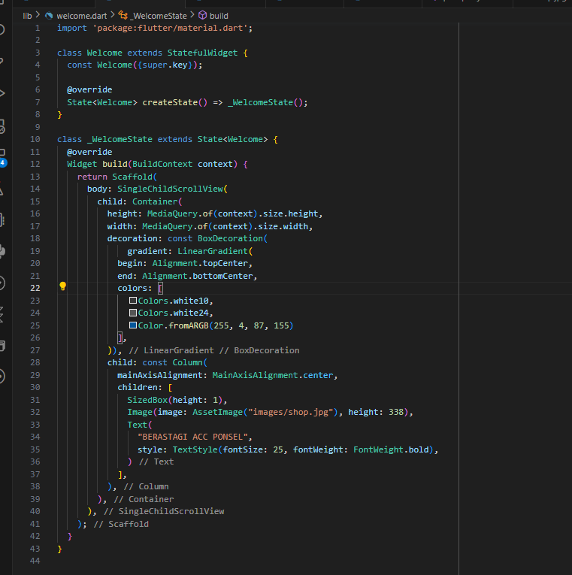

**Screenshot Tampilan Profil & Coding**

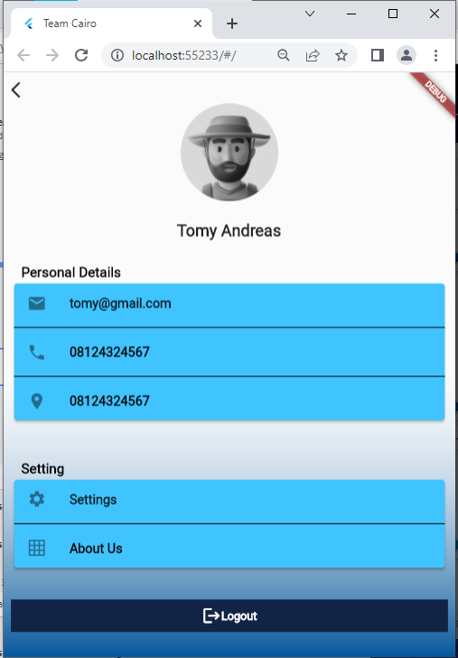 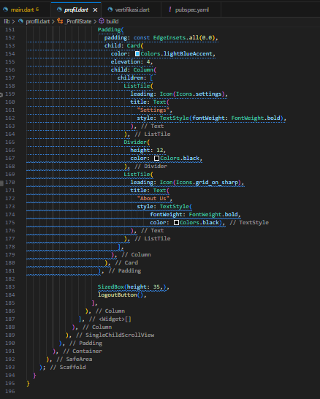

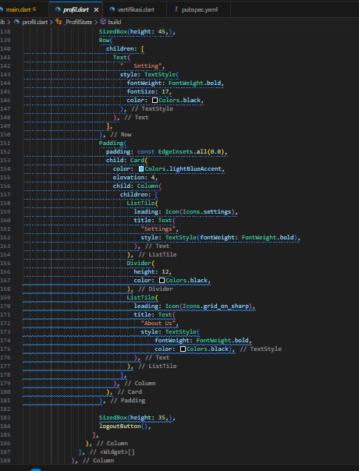 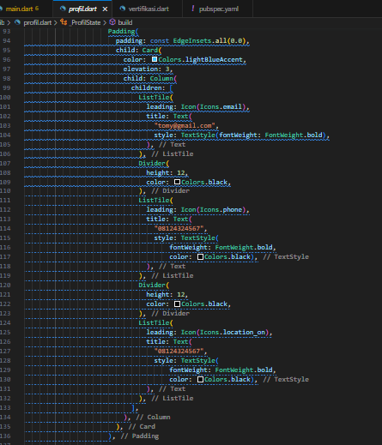

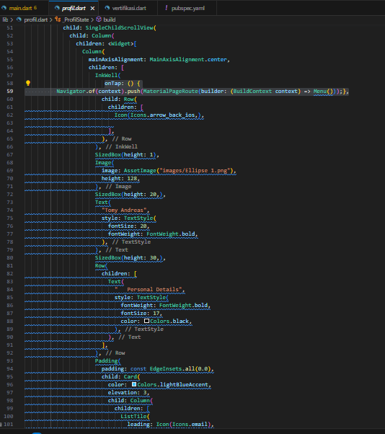 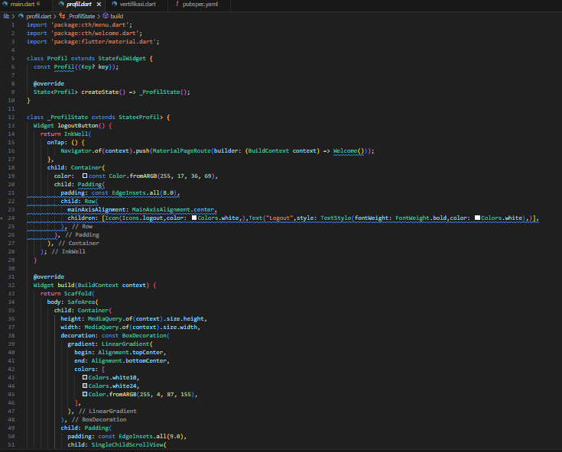

**Screenshot Tampilan Login & Coding**

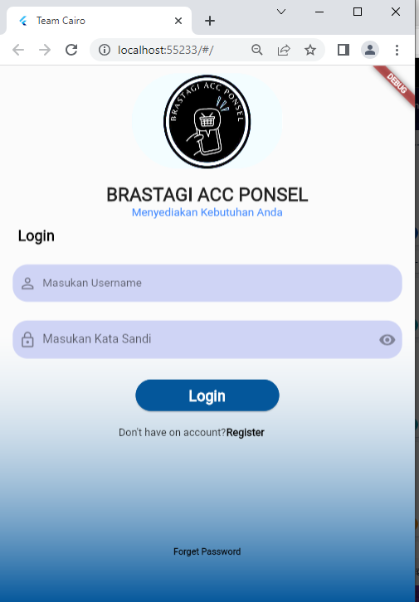 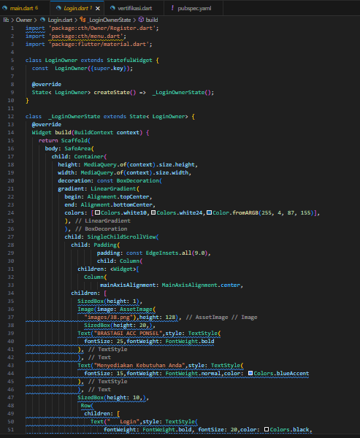

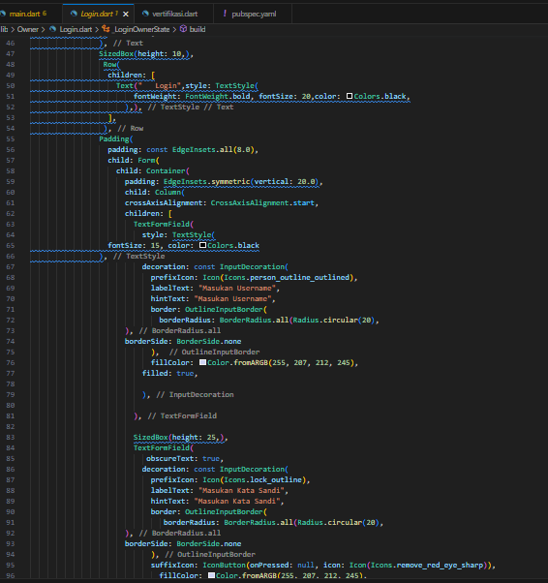 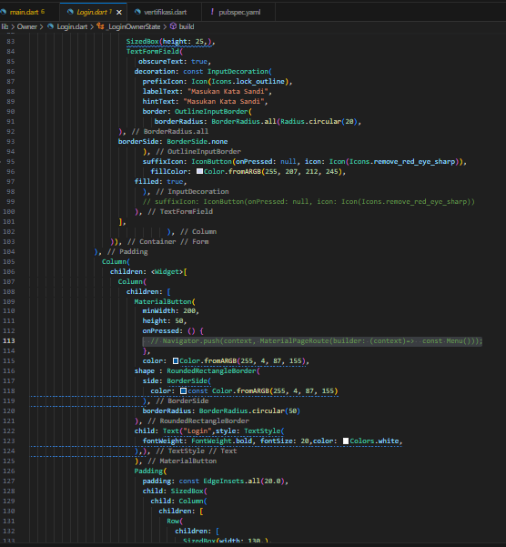

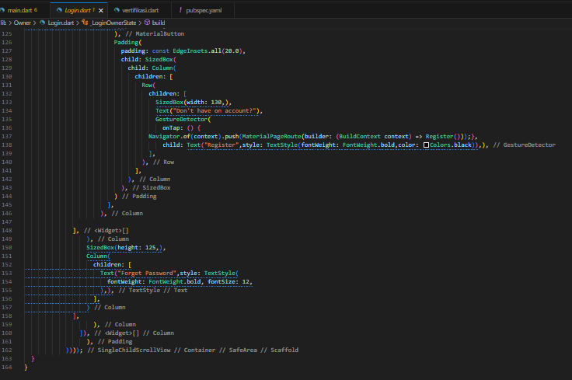

**Screenshot Tampilan Register Karyawan & Coding**

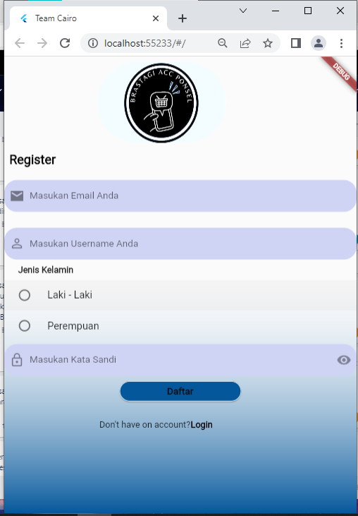 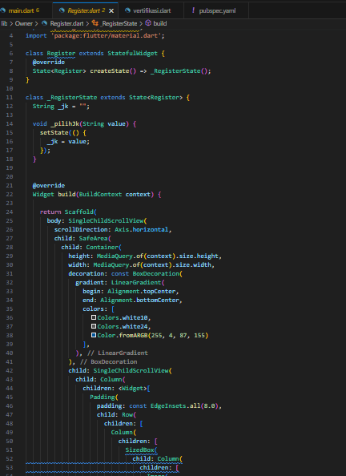

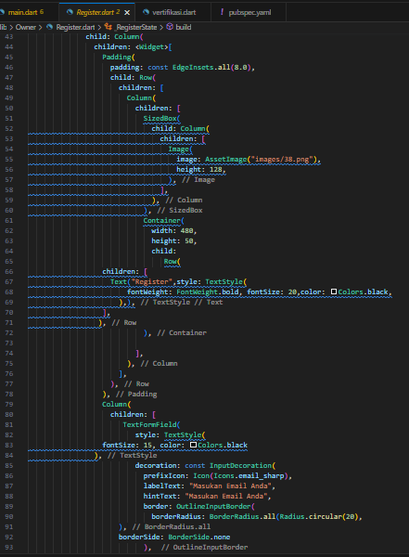 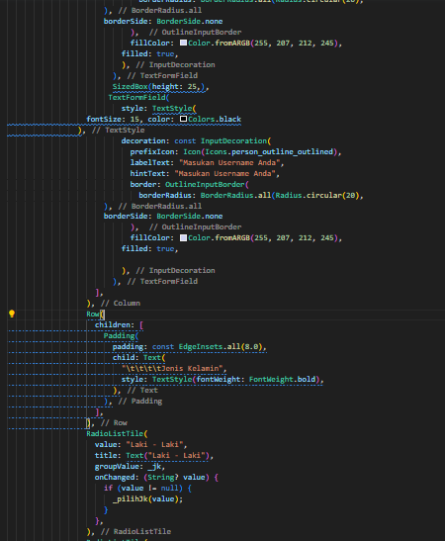

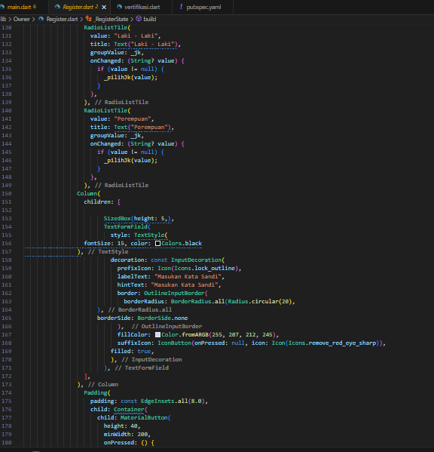 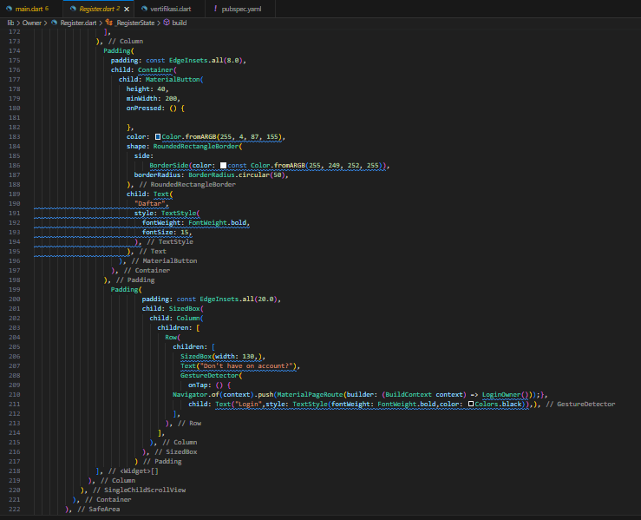

**Screenshot Tampilan Verifikasi Akun & Coding**

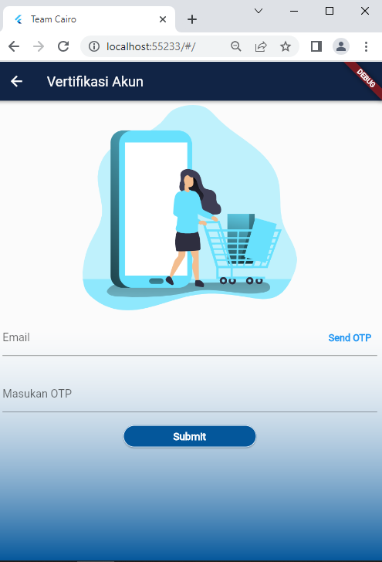 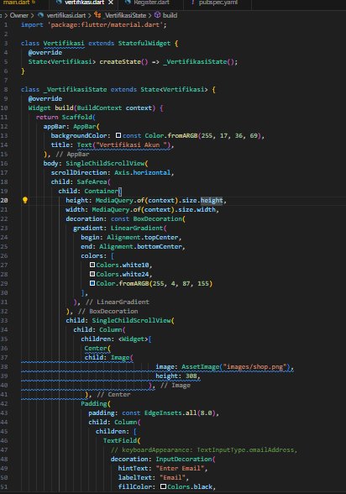

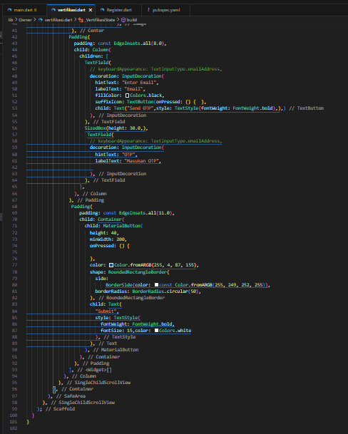

**Screenshot Tampilan Menu & Coding**

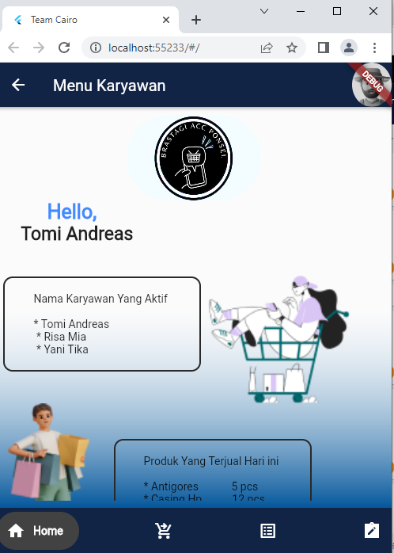 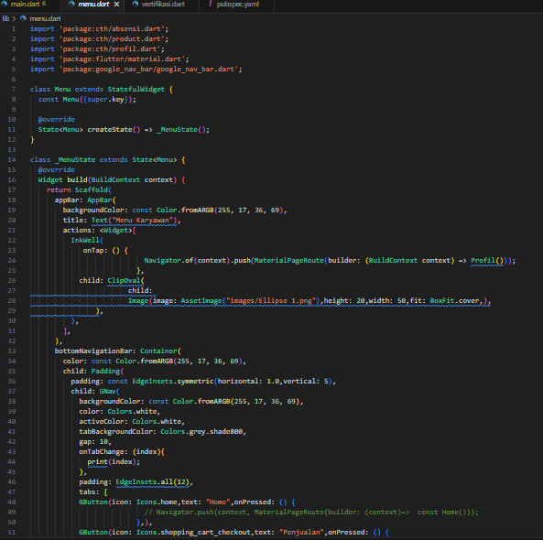

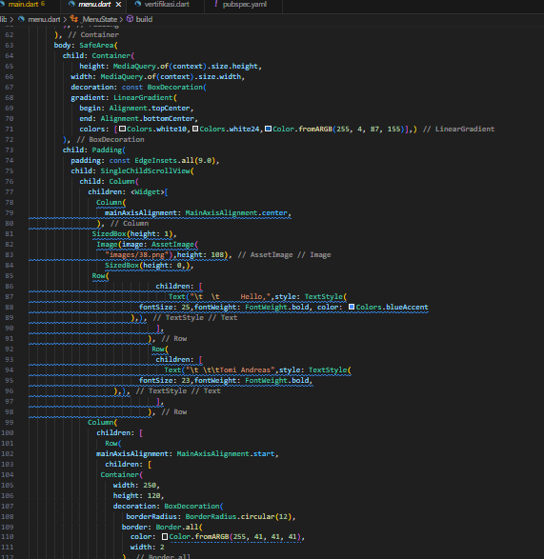 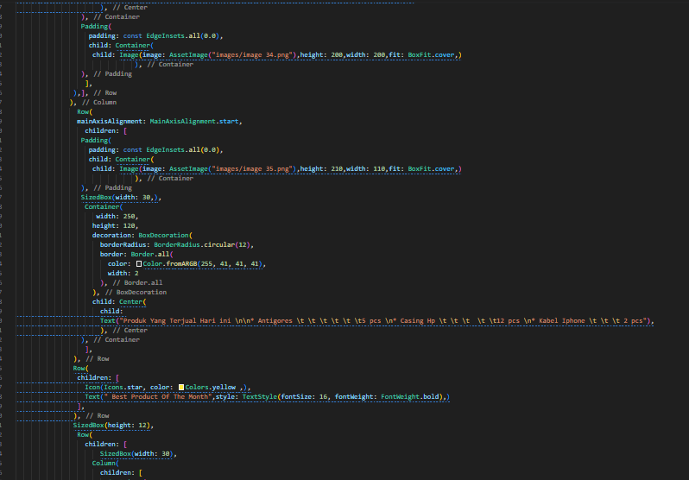

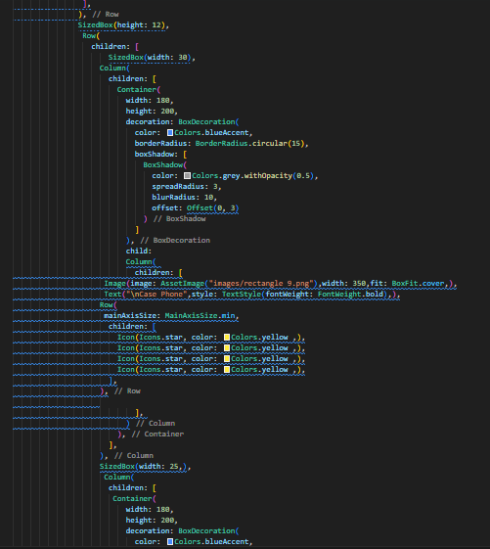 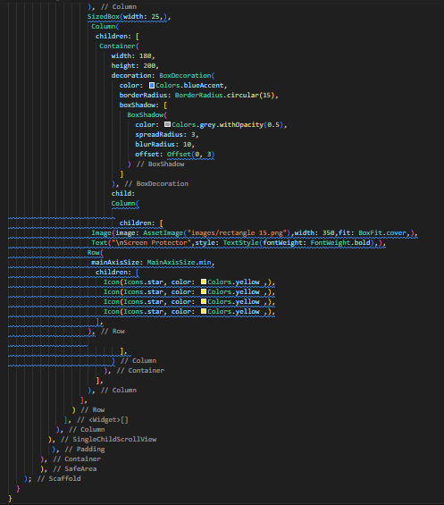

**Screenshot Tampilan Absensi Karyawan & Coding**

